Пресс-релиз
21 мая 2020 года

Сертификат на материнский (семейный) капитал
оформляется проактивно
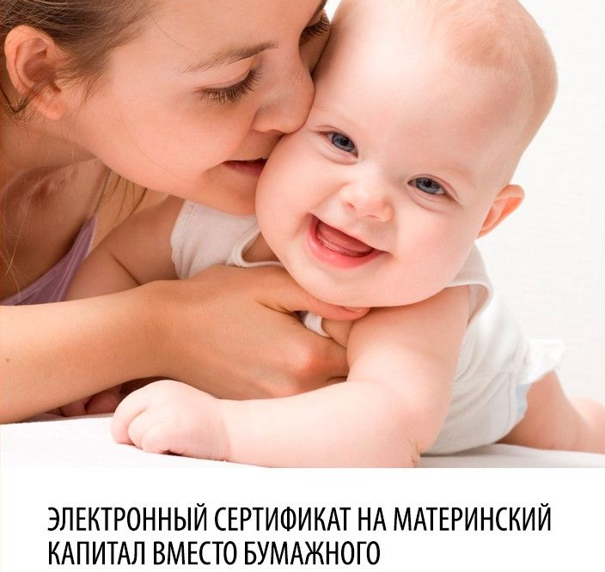

Управления Пенсионного фонда в Колпинском районе с 15 апреля приступило к проактивному оформлению сертификатов на материнский капитал. Это означает, что за оформлением сертификата теперь не нужно лично обращаться в Управление или направлять заявления в электронном виде, сертификаты на материнский капитал оформляются автоматически.
Сразу после рождения ребенка в Пенсионный фонд поступают сведения из ЗАГСа, в которых уже содержатся все необходимые сведения о ребенке и его родителях.
Пенсионный фонд проверяет, есть ли какие-либо ограничения, препятствующие выдаче сертификата. Если нет, то сертификат оформляется. Информацию о готовом сертификате заявителю направляют в «Личный кабинет» https://es.pfrf.ru/ на сайте Пенсионного фонда.
Привычный бумажный сертификат, напечатанный на бланке, с апреля не выдается.
Таким образом, сертификат на материнский (семейный) капитал после перехода на проактивный формат выдачи становится электронным.
После автоматического оформления сертификата семья может приступить к распоряжению средствами материнского капитала.
Для семей с приемными детьми сохраняется прежний заявительный порядок оформления сертификата, поскольку сведения об усыновлении могут представить только сами приемные родители.
Напомним, что с 2020 года круг получателей материнского капитала расширился. Право на материнский (семейный) капитал в размере 466 617 рублей имеют семьи, в которых первенец рожден или усыновлен начиная с 1 января 2020 года. Для семей, в которых с 2020 года появился второй ребенок, материнский капитал дополнительно увеличился на 150 тыс. рублей и составляет 616 617 рублей.
Такая же сумма полагается за третьего и всех последующих детей, рожденных или усыновленных с 2020 года, если ранее у семьи не было права на материнский капитал. Например, если первые два ребенка родились до 2007 года, до введения программы материнского капитала.

